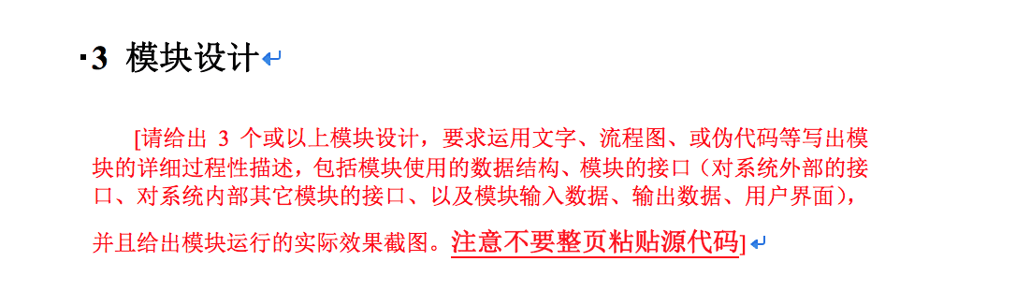

实验报告交纸质版的，程序源代码发到我的邮箱,duanpf@whut.edu.cn

